GUÍA No. 2 de MÚSICA
5to. BÁSICO A y B
Nombre: ________________________________________________ Curso: ___________
Unidad : 1
Contenido : Elementos del lenguaje musical
Capacidad : Ubicación Espacio Temporal
Destreza : Coordinar, Reconocer, Discriminar
Valor : Libertad
Actitud : Autodisciplina, Autonomía, Voluntad
_______________________________________________________________________________________
Queridos estudiantes esta semana vamos a trabajar los elementos del lenguaje musical (lectura y escritura), para ello necesito que utilicemos nuestro cuaderno de música para las actividades de esta guía. La guía 1 y guía 2 que tienen impresas deben ir archivadas en la carpeta de música para ordenar mejor nuestro trabajo.
En el cuaderno debe ir escrito por ustedes:

06/04/2020
Reconocer sonidos mediante la escritura musical en el pentagrama, cuidando de anotar las notas en las líneas y los espacios correspondientes trabajando con voluntad
Cumpleaños Feliz
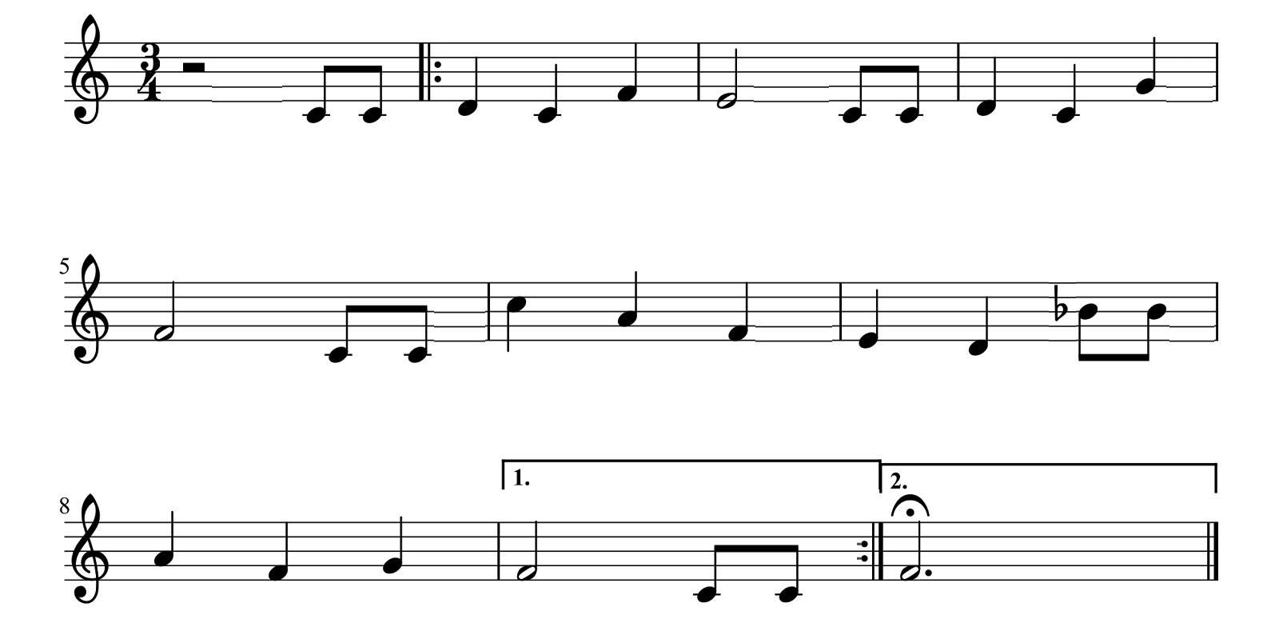

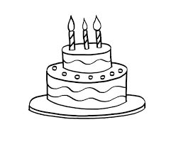
Cumpleaños feliz
te deseamos a ti
feliz cumpleaños querido amigo
que los cumplas feliz.

Coordinar figuras rítmicas mediante ejercicios de percusión con las palmas trabajando con autodisciplina
+ Recordamos nuestras palabras claves para cada figura rítmica de la siguiente forma, Negra (voy), Corcheas (corro), Blanca (Blan-ca), Silencio de negra (sh) y Semicorcheas (ligerito), puedo anotarlas debajo si me ayudan a aclarar las figuras
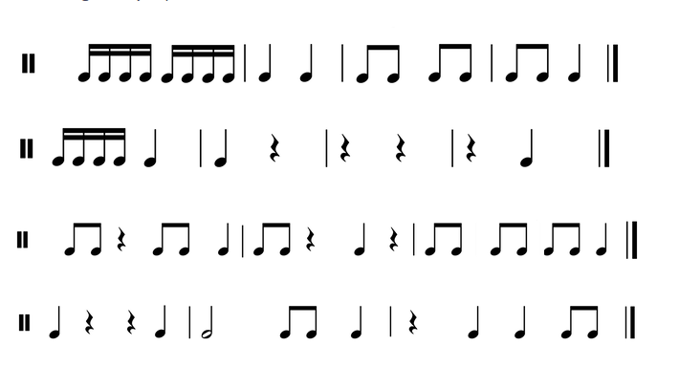
Discriminar los sonidos agudos y graves anotándolos debajo trabajando con autonomía
+ Toma en cuenta la siguiente tabla y ejemplo
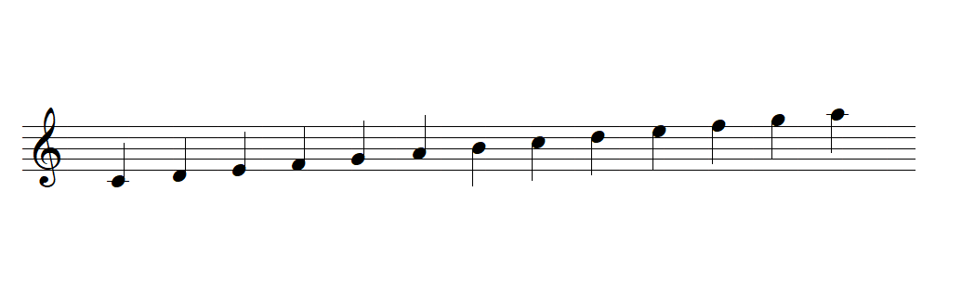
agudo
grave

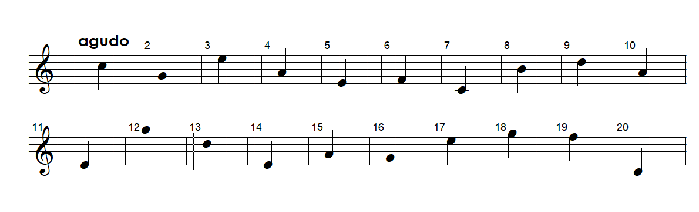
Ejemplo:

Instrucciones para los apoderados:
Estimados apoderados reciban un afectuoso saludo, para hacer un seguimiento del trabajo se me ha pedido evidenciar el desarrollo de las actividades enviadas en las guías, por eso les pido que durante las 2 semanas siguientes me hagan el envío de:
- Un video corto de medio minuto donde su hijo/a cante y utilice el lenguaje de señas del tema “Cuídame” de la guía 1
- Una foto general de las actividades desarrolladas en el cuaderno que se piden en la guía 2
El envío por favor a la dirección siguiente:
Para: fatymusica2016@gmail.com
Asunto: (Curso) (Apellido y nombre) (tema musical) (destreza)
Ej: 5to A – González Catalina - Cuídame - Entonar
Mensaje: Tarea interpretación musical
Adjunto: Video (ideal formato mp4 u otro grabado desde el celular)
Foto (ideal formato jpg u otro tomada con el celular)

Yo al momento de recibirlo, mandaré un acuso recibo con un máximo de 2 días desde la llegada de su mensaje para su tranquilidad. De observar algo que no se haya trabajado bien, enviaré observaciones y recomendaciones de como replantear el trabajo, pero sólo en casos necesarios.
¿Cómo sé si lo que hace mi hijo/a está por buen camino?
Adjunto una lista de indicadores que nos pueden ayudar en la observación y que nos sirven en la auto-evaluación
Indicador | En proceso | Logrado
Escucho con atención el tema musical que quiero aprender
Durante las repeticiones trabajo con autonomía
Canto utilizando diferentes tonos de voz para cada sonido diferente
Repito la letra de la canción memorizándola
Relaciono las palabras con el movimiento de manos
Puedo unir canto y movimiento en una frase
Entono los sonidos a la misma altura que me plantea la música
Relaciono el sentido del movimiento con la expresión corporal
Soy autónomo en la interpretación musical
Puedo unir canto en movimiento en una estrofa

La recomendación es que esta lista de indicadores la respondan los niños primeramente y cuando ellos tengan todo logrado o lo mejor que puedan, ahí intervenir con nuestra observación, sin juicios de si está bien o mal, sino recomendaciones de cómo mejorar. Todos tenemos ritmos diferentes de aprendizaje y debemos ser muy pacientes con ellos, durante estas semanas puede que su forma de ser haya cambiado y lo mejor es no someterlos a presión. El video no tendrá una calificación (nota) pero si es importante que yo lo pueda observar para así poder apreciar el trabajo en casa y poder ayudar de ser necesario. Tomaré en cuenta el envío como actividad realizada. Les agradezco el tiempo extra a su rutina diaria, tiempo que han destinado para ayudar a los pequeños en la realización de guías y demás actividades. Y para finalizar no se preocupen mucho, en algún momento volveremos a la sala de clase a seguir trabajando por superar esta etapa, hasta entonces confianza y buen ánimo que es lo que ellos necesitan de nosotros.
Espero con ansias y alegría ver los videos para ver nuevamente a esas personitas que alegran mi día y que extraño mucho. Saludos cordiales a toda la familia y un fuerte abrazo.

